**Aspecte bursiere si economice**

- Realegerile lui Donald Trump -

PAGINA COPERTA



**Aspecte economice si bursiere ale realegerii lui Donald Trump ca Presedinte SUA**

In toamna acestui an pietele bursiere au evoluat sub umbra mai multor motive de incertitudine. Dintre cele mai semnificative au fost cele de natura politica, anul curent fiind un adevarat campion electoral al ultimului deceniu.

Un important factor de incertitudine a fost depasit in saptamana ce a trecut. Cu siguranta ne referim la alegerile din Statele Unite ale Americii, acolo unde Donald Trump a castigat cursa prezidentiala. Victoria lui Trump nu este o surpriza in sine, el fiind creditat cu sanse mai mari de victorie. Insa ceea ce a constituit o surpriza este dimensiunea acestei victorii, impunandu-se clar atat la votul politic in statele care erau indecise cat, si mai important, la votul popular – ce contorizeaza majoritatea simpla a tuturor celor care au votat.

In plus, tabara republicana se pare ca isi va asigura si majoritatea in Senat. Acest lucru ii ofera presedintelui Trump o sustinere mult mai puternica pentru a implementa masurile de politica externa pe care le-a preconizat in programul electoral. Ca atare ceea ce a propus Donald Trump in campania electorala devine o informatie foarte importanta, fiind posibil ca o mare parte din aceste propuneri sa le vedem, intr-un fel sau altul, implementate de noua echipa prezidentiala.

*Din aceasta perspectiva ne propunem sa analizam principalele masuri economice propuse si posibila influenta a acestora asupra economiei europene si implicit asupra burselor din Europa, deci si asupra economiei romanesti si a bursei locale.*

**Cum au evoluat pietele financiare dupa aflarea rezultatelor electorale**

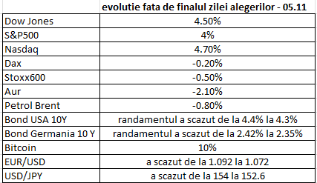

In dimineata zilei de 6 noiembrie, atunci cand rezultatele partiale semnalizau deja sansele semnificative pentru victoria lui Donald Trump, pietele financiare au inceput sa reactioneze destul de puternic. Principala miscare am sesizat-o pe piata de actiuni americana. Se pare ca investitorii isi doreau o victorie a lui Donald Trump, creditat ca un personaj care va stimula economia si va indulci nivelul reglementarilor economice si financiare.

Am asistat la o ascensiune rapida, astfel incat in cele trei sedinte de tranzactionare de la finalul saptamanii, toti indicii bursieri americani au crescut cu minim 4%, cea mai mare apreciere inregistrand-o piata de tehnologie Nasdaq. De altfel, toti indicii americani au inchis saptamana la maxime istorice, cu cel mai relevant indice bursier american S&P500 depasind nivelul simbolic de 6.000 de puncte.

De altfel, exuberanta publicului de retail din Statele Unite este reliefata si de evolutia pietelor crypto unde am inregistrat cresteri chiar mai mari, de exemplu, Bitcoin urcand cu 10% si astfel „vizitand” niveluri nemaiatinse in trecut.

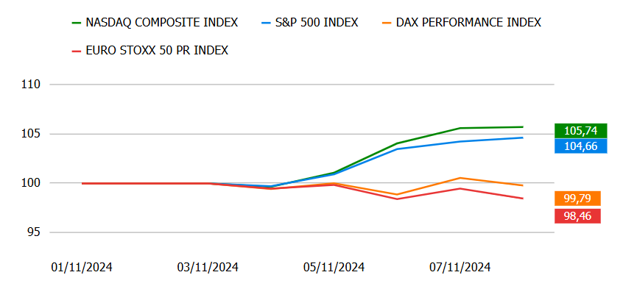Nu acelasi lucru s-a intamplat pe pietele bursiere europene, dupa cum vedem din graficul alaturat oferit de EquityRT. Zona economica europeana pare, cel putin la prima vedere, defavorizata de programul electoral si foarte probabil si prezidential a lui Donald Trump. Ca atare dupa un mic salt initial, pietele europene au stagnat, inregistrand chiar o usoara tendinta descendenta. Atat indicele german DAX cat si indicele paneuropean STOXX 50, inregistrand usoare scaderi in ultimele trei sedinte din saptamana.

Pe piata de marfuri, aurul a inregistrat un recul important, scazand cu peste 2% in aceasta perioada. Scaderea metalului galben este in mare parte datorata aprecierii dolarului american. De asemenea, petrolul a inregistrat o usoara scadere, petrolul Brent depreciindu-se in aceasta perioada cu 0,8%.

Pe piata valutara am asistat la o intarire a dolarului fata de principalele monede, in conditiile in care economia americana pare ca va primi un boost dinspre zona politica. Fata de Euro, dolarul american a urcat de la o paritate de 1.09 la 1.07 (apreciindu-se cu circa 2%). Fata de yenul japonez, dolarul a inregistrat totusi o usoara scadere, ca semn al unei incertitudini in crestere pe pietele financiare globale.

Pe piata imprumuturilor uitandu-ne la cea mai reprezentativa scadenta - cea de 10 ani, am marcat scaderi atat pe piata americana, de la un randament de 4.4% la 4.3%, cat si pe piata germana, unde randamentul a coborat de la 2,4% la 2,35%.

*Prima reactie a pietelor financiare americane pare sa il crediteaza pe Donald Trump ca fiind un adevarat politician de dreapta care va initia stimularea economiei si plafonarea nivelul de reglementare si de impozitare. Pe de alta parte celelalte piete bursiere au indicat ca protectionismul comercial american si politica „America first” sunt creditate cu sanse crescute de a fi puse in aplicare.*

**Ce a propus Donald Trump in plan economic**

In esenta, programul economic al lui Donald Trump face o serie de promisiuni cu privire la revitalizarea economiei SUA. Mesajul sau se concentreaza pe o schimbare radicala in politica comerciala, planuri de eliminare a taxelor pe bacsisuri si beneficii de securitate sociala si o propunere de reducere semnificativa a cotei impozitului pe profit. Trump afirma ca aceste masuri nu numai ca vor restabili locuri de munca pe pamantul american, ci vor si reduce inflatia, un punct pe care il subliniaza, deoarece multi americani continua sa se confrunte cu cresterea preturilor.

Detaliem mai jos principalele directii ale programului electoral, dintre cele care au si o clara miza economica, cu care Donald Trump a castigat alegerile prezidentiale.

*Impunerea de taxe vamale pentru fiecare import care vine in S.U.A.*

Propunerile comerciale protectioniste ale lui Trump reprezinta o abatere de la zeci de ani de politica economica a SUA. Planurile sale includ un tarif universal de 10% pana la 20% pentru toate importurile si pana la 60% pentru marfurile din China. El sustine ca aceste tarife vor proteja locurile de munca si industriile americane, sustinand ca vor stimula productia interna si vor reduce dependenta de marfurile straine.

In timpul primului sau mandat, Trump a adoptat tarife pentru otel si aluminiu, invocand preocupari de securitate nationala. Tarifele au fost stabilite initial la 25% la otel si 10% la aluminiu. Miscarea a declansat tarife de represalii din Canada si Uniunea Europeana, care vizau exporturile agricole din SUA, afectand fermierii americani. Ca urmare exista si in prezent temeri ca aceste masuri tarifare ar provoca represalii suplimentare din partea partenerilor comerciali, avand un potential ridicat de a declansa un nou razboi comercial si astfel de a creea un ciclu de escaladare a tensiunilor care ar putea afecta economiile de ambele parti.

Exista numeroase opinii care spun ca o strategie tarifara generalizata ar putea duce la o scadere brusca a preturilor actiunilor, in special pentru multinationalele americane care se bazeaza foarte mult pe lanturile internationale de aprovizionare. De exemplu un studiu al bancii de investitii UBS a proiectat ca impunerea unui tarif de 10% ar putea duce la o contractie de 10% a pietei bursiere americane. In schimb presedintele Trump crede ca tarifele ar fi absorbite de producatorii straini, astfel incat costurile in crestere nu i-ar afecta pe americani.

In realitate, aproape intotdeauna, consumatorii ajung sa plateasca pentru tarifele crescute, deoarece importatorii trec aceste cheltuieli mai departe in preturilor lor de vanzare. Acest lucru s-ar putea transforma intr-un important vector inflationist, facand ca multe dintre bunurile de zi cu zi sa devina probabil mai scumpe. Potrivit Institutului pentru Economie Internationala, gospodaria americana medie ar putea inregistra o crestere anuala a costurilor de aproximativ 2.600 de dolari in conformitate cu politicile lui Donald Trump.

*Impozite mai mici*

Avand in vedere ca prevederile reducerilor de taxe semnate in vechiul mandat, urmeaza sa expire in 2025, Trump intentioneaza sa readuca inapoi toate reducerile de taxe pe care le-a semnat in 2017 si suplimentar sa reduca in continuare impozitele pentru persoane fizice si companii. Politica sa fiscala este ancorata in promisiunea de reduceri generale ale impozitelor, inclusiv o propunere de eliminare a impozitelor pe bacsisuri si beneficii de asigurari sociale. Planurile sale tintesc si o reducere a ratei impozitului pe profit la 15%, de la 21%, argumentand ca o scadere ar stimula cresterea economica si crearea de locuri de munca.

*Imigratie – deportarea celor fara acte legale*

Trump si vicepresedintele desemnat J.D. Vance, au promis ca vor realiza cel mai mare program de deportare din istoria Americii, sustinand ca deportarea in masa a imigrantilor fara acte ar reduce pretul locuintelor. „Aveti locuinte care sunt total inaccesibile pentru ca am adus milioane de imigranti ilegali pentru a concura cu americanii pentru locuinte rare”, a spus Vance la dezbaterea vicepresedintiala din 1 octombrie.

In timp ce preturile locuintelor au crescut cu peste 50% de la pandemia de COVID-19, iar unele studii au legat imigratia de cresterea chiriilor, economistii spun ca nu exista o legatura de cauzalitate clara stabilita intre imigratia fara acte si accesibilitatea locuintelor. Trump a sustinut ca reducerea numarului de imigranti, ar conduce la salarii mai mari pentru muncitorii americani si la preturi mai mici pentru bunuri si servicii.

Criticii sustin ca astfel de actiuni ar putea perturba industriile dependente de forta de munca imigranta, ceea ce va duce la un deficit de forta de munca si in cele din urma la cresterea costurilor, mai degraba decat la reducerea acestora.

*Reducerea pretului energiei*

Trump se angajeaza sa reduca la jumatate costurile energetice ale americanilor in decurs de un an de la preluarea mandatului, aceasta fiind o parte cheie a planului sau de reducere a inflatiei. Fostul presedinte a spus ca va extinde rapid forajele de petrol si gaze si va reduce barierele guvernamentale in calea constructiei centralelor electrice. In mod evident problemele de mediu si angajamentele climatice ale SUA vor fi mai putin importante pentru noua echipa prezidentiala, acestea fiind deseori percepute ca piedici pentru o crestere rapida a productiei de combustibil.

*Securitate, colaborare militara*

Consecvent primului sau mandat, Donald Trump insista pe cresterea cheltuielilor militare pentru toti membri NATO. Argumentul principal este ca desi statele europene se confrunta cu probleme de securitate importante, cheltuielilor lor militare stagneaza, bazandu-se in continuare, de o maniera mult prea profunda, pe ajutorul militar american. Amenintarea concreta este aceea ca SUA nu va mai apara statele care nu fac demersuri in acest sens. Nu este clar cum s-ar intampla acest lucru, insa este cert ca statele europene trebuie sa se pregateasca pentru vremuri in care vor aloca sume mai importante achizitiilor de tehnica militara.

Per ansamblu programul electoral al lui Donald Trump, pe baza caruia a castigat alegerile prezidentiale, are o puternica componenta economica. Se doreste dezvoltare economica accelerata, insa la pachet cu cresterea nivelului de izolationism si protectionism.

**Protectionism. America first. Tarife mai mari, preturi mai mari, inflatie mai mare?**

Elementul distinctiv al programelor electorale cu care Donald Trump a castigat de doua ori alegerile prezidentiale este promovarea unei politicii de protectionism a economiei americane. Din punct de vedere economic, in timpurile actuale, protectionismul nu poate fi plasat decat in zona populista, intr-o lume in care circuitele economice au devenit eficiente si puternic profitabile odata cu ascensiunea fenomenului de globalizare.

Conform unui studiu Tax Foundation (una dintre cele mai credibile voci din sfera analizei fiscale, cu o istorie de peste 85 de ani), Administratia Trump a impus americanilor noi taxe in valoare de aproape 80 de miliarde de dolari prin perceperea de tarife la mii de produse cu o valoare comerciala de aproximativ 380 de miliarde de dolari in 2018 si 2019, ceea ce reprezinta una dintre cele mai mari cresteri [de taxe](https://taxfoundation.org/taxedu/glossary/tax/) din ultimele decenii. Administratia Biden a [mentinut majoritatea](https://taxfoundation.org/blog/biden-trump-tariffs/) tarifelor administratiei Trump in vigoare si, in mai 2024, a anuntat o crestere tarifara de inca 18 mld. de dolari pentru marfuri chinezesti, inclusiv semiconductori si vehicule electrice.

Studiul estimeaza ca tarifele Trump-Biden vor reduce PIB-ul pe termen lung cu 0,2% si vor elimina 142.000 de locuri de munca cu norma intreaga.

Fara a lua in considerare efectele indirecte, cele 79 de miliarde de dolari in tarife mai mari reprezinta o crestere medie anuala a taxelor pentru gospodariile din SUA de 625 de dolari. Pe baza datelor reale de colectare a veniturilor, impunerea noilor tarife de razboi comercial au crescut in medie nivelul taxelor platite cu 200 USD pana la 300 USD anual per gospodarie din SUA. Ambele estimari subestimeaza costurile pentru gospodariile din SUA, deoarece nu iau in considerare pierderile din cresterea economica mai slaba, veniturile populatiei mai scazute si lipsa accesului la anumite produse.

Studiul estimeaza ca, daca ar fi impuse cresterile tarifare propuse acum de Donald Trump, ar creste impozitele cu inca 524 de miliarde de dolari anual si ar reduce PIB-ul cu cel putin 0,8% si ocuparea fortei de munca cu 684.000 de locuri de munca cu norma intreaga. Estimarile nu surprind efectele represaliilor si nici daunele suplimentare care ar rezulta din declansarea unui razboi comercial global.

*Studiile academice si guvernamentale arata ca tarifele Trump-Biden au crescut preturile si au redus productia si ocuparea fortei de munca, producand un impact net negativ asupra economiei SUA. Din aceasta perspectiva ramane de vazut daca si cum ar putea implementa noua administratie Trump cresterea tarifelor pentru bunurile de import, de maniera promisa in campania electorala. Populismul electoral deseori se subordoneaza pragmatismului guvernarii, iar unele masuri, date ca sigure in campania electorala, sunt amanate.*

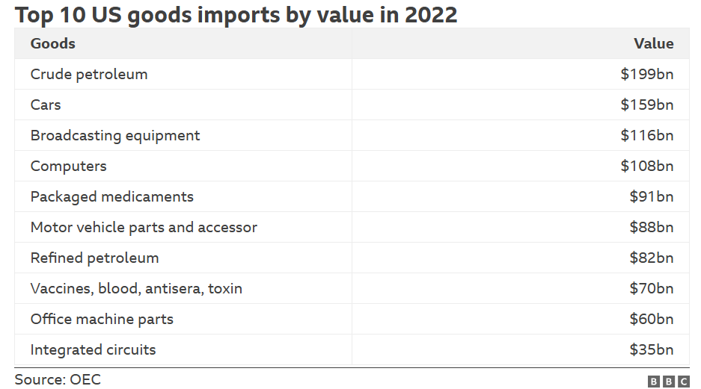Alaturat, regasim primele 10 tipuri de bunuri importate in SUA, la nivelul anului 2022, atunci cand sunt ultimele date disponibile conform Observatory of Economic Complexity (OEC).

Dupa cum se observa importurile de produse petroliere, masini si echipamente electronice domina acest top.

**Efecte economice pentru piata europeana**

Perspectiva unei a doua presedintii a lui Trump a fost mult timp considerata negativa pentru Europa si Uniunea Europeana in general. Numeroase opinii si studii au prevazut ca UE va fi probabil „cel mai mare pierzator al unei a doua ere a lui Trump”, invocand tensiunile comerciale, o frustrare continua in legatura cu deciziile cheie de politica europeana si dorinta probabila a lui Trump de a mari avantajul Americii prin atragere de capital si relocarea unor activitati economice.

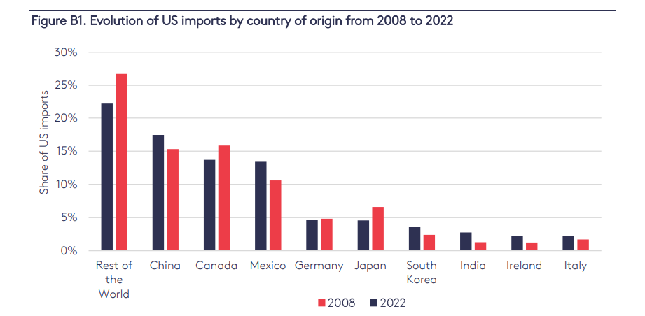Pentru economia americana, Europa nu este principalul partener comercial, insa este totusi unul important. Intr-un studiu despre implicatiile tarifelor promovate de Trump asupra economiei europene aLondon School of Economic (Aurélien Saussay), observam ca in practica, in ultimii 14 ani ponderea importurilor a crescut semnificativ pentru tari ca China si Mexic. In continuare Germania este principalul partener comercial european (pe pozitia a patra), insa pe o dinamica in scadere. In crestere sunt celelalte doua tari de pe podiumul european: Irlanda si Italia.

Pentru economia europeana se reliefiaza patru mari riscuri ce pot fi identificate la o prima analiza a propunerilor economice cu care Donald Trump vine la Casa Alba.

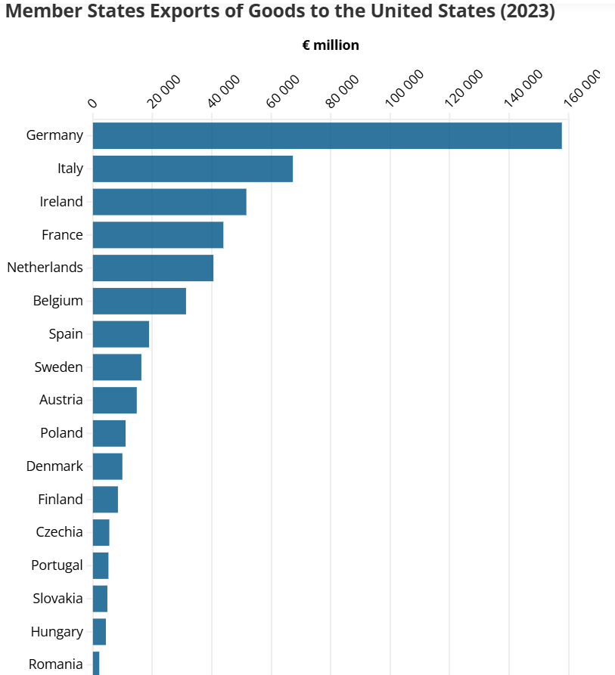In primul rand, principalul factor de amenintare, il reprezinta politica protectionista pe care SUA o va implementa in zona importurilor de bunuri. Potrivit mai multor analize economice, exista o opinie larga raspandita conform careia tariful universal de 10% propus de Trump pentru toate importurile din SUA poate perturba semnificativ cresterea economica europeana, poate intensifica divergenta politicii monetare si poate pune sub presiune sectoare cheie dependente de comert, cum ar fi sectorul auto sau cel de produse chimice.

Desi exista un real risc de incetinire a cresterii economice, indata ce vor fi incluse tarife pentru produsele europene, riscul este diferentiat, la nivel de tara, dupa intensitatea schimburilor comerciale pe care fiecare le are in mod direct cu SUA.

Sursa: Comisia Europeana

Conform datelor Comisiei Europene, exista doar cinci tari care trec de pragul de 40 miliarde euro, clasamentul fiind in mod autoritar dominat de Germania. Numeroase tari europene nu au niveluri semnificative ale exporturilor in SUA, de exemplu Romania aflata pe pozitia a 17-a, fiind creditata cu volume minore ale schimburilor comerciale.

Tarifele lui Donald Trump ar putea afecta grav economiile europene dependente de comert. Exista mai multe rapoarte care avanseaza cifre estimative privind rezultatele unei astfel de politici comerciale americane asupra economiei europene. De exemplu un raport al bancii olandeze ABN, considera ca aceste tarife ar reduce cu aproximativ 1,5 puncte procentuale cresterea economica europeana, ceea ce se traduce intr-o potentiala pierdere economica de 260 de miliarde de euro, bazata pe PIB-ul estimat al Europei pentru 2024 de 17,4 trilioane de euro. In acelasi ton, seful cercetarii macroeuropene la Natixis Corporate & Investment Banking Germania, sugereaza ca o crestere a tarifelor cu 10% ar putea reduce PIB-ul cu aproximativ 0,5% in Germania, 0,3% in Franta, 0,4% in Italia si 0,2% in Spania. Ca atare „zona euro ar putea intra in recesiune ca raspuns la tarifele mai mari”.

Al doilea aspect negativ important este legat de afectarea severa a unor sectoare economice puternic dependente de exporturi dintre care cele mai importante sunt productia de autovehicule si sectorul chimic.

In realitate, pentru multe dintre statele europene, efectele pot fi mult mai semnificative decat par la prima vedere. Acest lucru se intampla pentru ca multe dintre produsele care sunt exportate de un stat sunt produse si pe baza unor activitati economice desfasurate in state terte europene. Un exemplu foarte bun il constituie sectorul economic al productiei de masini, unde Germania, marele exportator, produce multe dintre subansamble in alte tari, asa cum este si exemplul Romaniei.

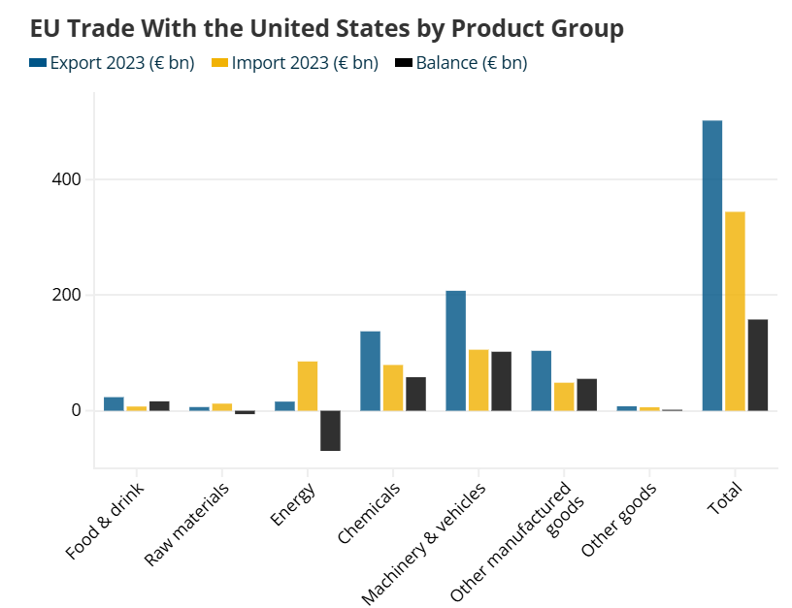Datele Comisiei Europene arata ca Uniunea Europeana a exportat 502,3 miliarde de euro in bunuri catre SUA in 2023, reprezentand o cincime din toate exporturile din afara Uniunii Europene. Exporturile europene catre SUA sunt conduse de masini si vehicule (207,6 miliarde EUR), produse chimice (137,4 miliarde EUR) si alte produse manufacturate (103,7 miliarde EUR), care impreuna cuprind aproape 90% din exporturile transatlantice ale blocului european.

Dupa cum ne arata datele Comisiei Europene, principalele sectoare comerciale cu balanta neta pozitiva ale Uniunii Europene cu SUA sunt sectorul vehiculelor si cel chimic, urmate de cel al bunurilor manufacturate. Pe de alta parte sectorul de energie UE inregistreaza cel mai puternic deficit comercial in relatie cu SUA.

UE va trebui sa navigheze cu atentie in acest peisaj complex, evitand masuri ample de represalii care ar putea escalada intr-un razboi comercial daunator. Este recomandabila o abordare nuantata, concentrandu-se pe masuri de protectie directionate pentru sectoare vulnerabile, valorificand diversitatea economica a UE.

Un al treilea factor de risc l-ar putea reprezenta distorsionarea politicii monetare a Bancii Centrale Europene. Efectele pe termen lung asupra rezilientei economice a Europei s-ar putea dovedi si mai semnificative daca tarifele vor duce la conflicte comerciale prelungite, determinand Banca Centrala Europeana sa raspunda cu reduceri agresive ale dobanzilor pentru a amortiza impactul.

In cazul in care cresterea economica europeana va fi impactata masiv sub tarifele lui Donald Trump, Banca Centrala Europeana (BCE) ar putea fi obligata sa raspunda agresiv, reducand ratele la aproape zero pana in 2025. In schimb, Rezerva Federala (FED) a SUA ar putea majora ratele daca politica protectionista se va transmite in crestere de preturi la nivelul economiei americane. Acest contratimp al marilor banci ar putea duce la una dintre cele mai mari si mai sustinute divergente de politica monetara intre BCE si FED de la infiintarea monedei euro in 1999. Rezultatul probabil ar fi un euro mai slab, care ar putea ajuta la compensarea unor dezavantaje competitive pentru exportatorii europeni, dar ar creste si costurile de import.

In al patrulea rand, bugetele de cheltuieli militare se pare ca vor creste. Este dorinta presedintelui SUA, in calitate de cel mai important membru al NATO, ca fiecare tara sa-si asume un buget corespunzator pentru inarmare in conditiile in care riscurile de securitate sunt mai importante in zona europeana. Noua realitate va obliga statele europene la investitii semnificative in zona echipamentelor militare.

Acest lucru ar putea sa adanceasca deficitul bugetar al zonei euro si sa priveze de resurse importante bugetele nationale si pe cel european. Ca atare resursele pentru dezvoltare si implementarea de noi politici industriale importante pentru zona Euro s-ar putea imputina.

Pe langa riscurile si dezavantajele pe care noua doctrina economica americana le-ar putea produce zonei europene ar putea exista si avantaje pentru Europa. „Dusul rece” pe care realegerea presedintelui Trump il reprezinta pentru autoritatile europene, ar putea sa grabeasca o trecere dinspre birocratia tipic europeana spre un pragmatism uitat in ultima perioada. Ar trebui sa vedem politici mai clare de dezvoltare, mai bine tintite, cu mai putine norme si mai multe solutii inovatoare. Am putea spera la un soc pozitiv prin care economia europeana sa se reformeze.

Punctual exista cateva oportunitati care ar putea sprijini economia europeana. Fara a le aborda in ordinea importantei ar fi de amintit cele de mai jos.

*Scaderea pretului petrolului*

Presedintele Trump intentioneaza conform programului economic pe care l-a promovat sa scada puternic pretul energiei in Statele Unite (se vorbeste despre o injumatatire), probabil si ca o contrapondere la influentele inflationiste pe care majorarea tarifelor comerciale le-ar putea naste.

Metoda propusa este cresterea productiei de petrol si gaze, ceea ce ar putea sa ajute si Uniunea Europeana in a mentine preturi mai scazute pentru produsele energetice, cu un efect benefic asupra stapanirii inflatiei. Pe de alta parte, cresterea productiei americane ar putea fi un element decisiv pentru depasirea dependentei energetice fata de Rusia, in conditiile in care probabil piata americana va reprezenta o sursa importanta de aprovizionare pentru Europa.

*Cheltuieli militare*

Un punct important pe care presedintele Trump il tinteste si pe care l-a promovat si in primul lui mandat prezidential este ca toate tarile care fac parte din alianta NATO sa-si creasca cheltuielile militare. Probabil multe din economiile europene vor incepe sa investeasca mai mult in zona facilitatilor militare. Ceea ce ar putea sa insemne, pe langa un factor de crestere a deficitelor publice si un nou vector de crestere economica. O parte din industria auto europeana, care sufera destul de puternic in ultimele luni si are un viitor care pare si mai sumbru, ar putea sa parcurga un proces de reconversie catre productia militara.

*Reconstructia Ucrainei*

Cu siguranta un punct foarte important pe agenda economica a noii echipe prezidentiale din Statele Unite ale Americii va fi reconstructia Ucrainei odata ce razboiul ar fi stopat. Este o miza mare, tinand cont de dimensiunea unei tari ca Ucraina si de resursele importante pe care acestea le detine.

Probabil vom asista la negocieri intre Statele Unite si Uniunea Europeana vizavi de modul si mai ales de actorii care vor fi implicati in aceasta reconstructie. Exista potentialul ca acest proces sa se transforme intr-un mare proiect economic european si in unul din principalele vehicule de crestere economica pentru Europa.

*Reforma birocratica a Uniunii Europene si realizarea unei piete unice europene functionale*

Dupa cum spuneam, noua realitate politica ar putea forta Europa sa renunte la birocratie si sa actioneze mult mai realist si mai pragmatic. Si asta pentru ca Uniunea Europeana nu mai are timp si nu-si mai permite sa astepte, sa ramana blocata in procese de creare a unor reglementari sofisticate dar care intarzie sa fie aplicate.

Pe de alta parte am putea asista la eforturi mai importante pentru a creste noi campioni europeni de calibru global, mai multi si mai mari decat sunt in prezent. Doar prin entitati care isi pot asuma intaietatea la nivel global, Uniunea Europeana ar putea sa creasca in performanta si competitivitate, iar astfel sa aiba sanse sa impuna in diverse negocieri globale proprii termeni de negociere. Fara a creea o adevarata piata unica europeana nu va fi posibil ca Europa sa revina la un statut respectat de lider global.

*Cu siguranta mediul economic european se va schimba dupa alegerile din SUA. Realismul unei noi realitati politice, care nu mai poate fi tratata cu ingaduinta, ar trebui sa determine schimbari vizibile ale politicilor economice europene cu impact asupra economiilor si burselor.*

**Influente bursiere pe piata europeana si romaneasca**

Bursele reflecta evolutiile economiilor pe care le reprezinta. Ca atare, pentru bursele europene nu poate fi o stire foarte buna realegerea lui Donald Trump. Macar pana la proba contrarie. De altfel reactia initiala a burselor europene este graitoare, mai ales prin comparatie cu dinamica exploziva a pietelor americane.

Conform unui raport al Goldman Sachs castigurile si investitiile corporative europene sunt in pericol, in scenariul aplicarii tarifelor protectioniste americane. Potrivit acestuia generalizarea tarifelor de 10% ar eroda probabil PIB-ul zonei euro cu aproximativ 1%. Analistii Goldman Sachs estimeaza ca o pierdere de 1% din PIB se traduce intr-o afectare a profitului pe actiune (EPS) pentru firmele europene lisate cu 6-7 puncte procentuale, ceea ce ar fi suficient pentru a sterge cresterea estimata a EPS pentru 2025.

Ca atare pietele bursiere europene vor ramane captive intr-o zona de incertitudine pana cand vor primi mai multe informatii despre cat si cum se va aplica din programul economic al presedintelui Trump, despre inevitabilele negocieri comerciale ce vor urma, dar si dinspre posibilele influente pozitive despre care am vorbit mai sus.

Cu siguranta sectoarele economice exportatoare vor evolua intr-o atmosfera negativa. Politica BCE va deveni mai importanta in actualul context. Sentimentul negativ ar putea fi intarit si de perioada nefasta pe care cei doi pistoni economici ai UE, Germania si Franta, o traverseaza la nivel politic. Si asta pentru ca acum clasa politica europeana va trebui sa dea masura profesionalismului sau in apararea intereselor europene.

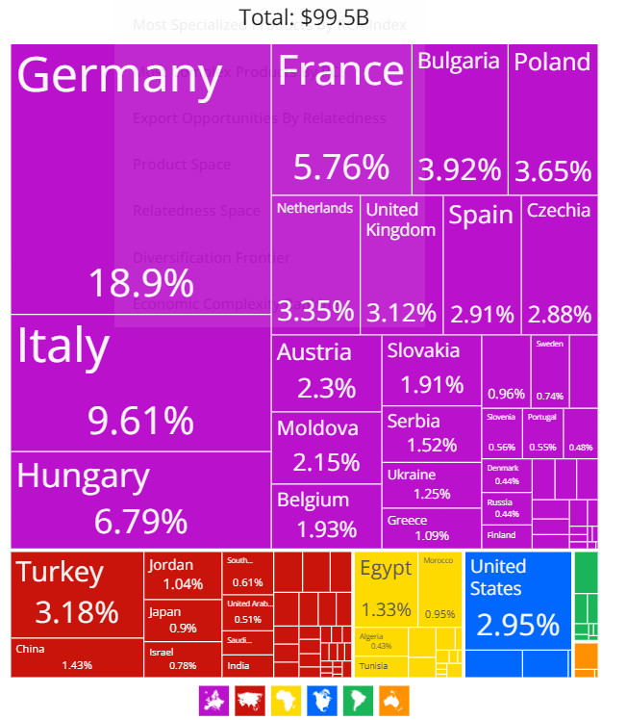Pentru economia romaneasca, ca baza generatoare a evolutiilor bursiere locale, riscurile economice ar putea veni pe o filiera indirecta, prin afectarea unor sectoare economice importante care au atras investitii europene semnificative in ultimii ani, asa cum sunt cel de constructii de masini sau de componente auto, care depind semnificativ de exporturile efectuate in tarile europene.

De altfel structura exporturilor romanesti este extrem de puternic legata de tarile din Uniunea Europeana, dupa cum se poate vedea din graficul sugestiv furnizat de Observatory of Economic Complexity (oec.com)

Dupa cum se poate observa structura exporturilor (la nivelul anului 2022) este axata pe zona de proximitate geografica - zona europeana. Principalii parteneri comerciali externi ai Romaniei sunt Germania, Italia si Ungaria.

Statele Unite detin doar 3% din valoarea exporturilor, ceea ce fereste Romania de un eventual efect tarifar ditrect important. Insa, daca Uniunea Europeana sufera, cu siguranta efectele negative vor fi exportate si catre economia romaneasca. Acest lucru se intampla pentru ca mare parte din exporturile romanesti se plaseaza in zona de lohn sau de realizare doar a unor parti din produsul final, fiind astfel dependenti de puterea comerciala a partenerilor nostri.

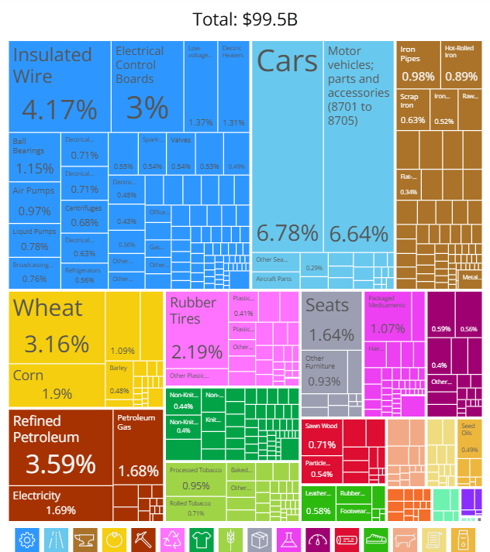Aceasta realitate este bine reliefata de un al doilea grafic, furnizat din aceeasi sursa (oec.com), care ne arata, la nivelul anului 2022, structura sectoriala a exporturilor romanesti.

Dupa cum observam ponderi mari le detin sectoarele din zona productiei de masini, a pieselor de schimb si a componenetelor auto. Acestea deservesc industria auto europeana care pare ca va trece printr-o perioada mai dificila.

De asemenea, ponderi mai mari le detin sectorul materialelor de constructii metalice, cel al produselor energetice si cel agrar, care din pacate se pastreza la o cota mai degraba modesta.

Sectoarele cu valoare adaugata mare se mentin la ponderi reduse in structura exporturilor nationale.

Un al doilea risc important care poate influenta economia romaneasca ar putea fi furnizat de o noua conjuctura in care la nivelul Uniunii Europene ar ramane mai putine resurse pentru dezvoltare regionala si pentru programe de coeziune, ceea ce ar putea sa afecteze capacitatea Romaniei de a obtine si de a folosi fonduri europene pentru propria dezvoltare. Cu atat mai mult cu cat nevoia de investitii in sectorul de aparare ar putea sa adanceasca un deficit bugetar care deja este mare.

Pe de alta parte economia romaneasca este in postura de a inregistra si vectori de crestere sau de stabilitate economica in noua conjuctura politica. Avantajele principale ar fi posibil sa fie generate de noua viziune privind dezvoltarea accelerata a capacitatilor energetice ale SUA. Aceasta ar putea include si investitii straine. Fie ca vorbim despre gaze sau energie nucleara este posibil sa asistam la investitii semnificative in zona energetica asigurate de entitati americane, dat fiind contactele de pana acum, potentialul energetic al Romaniei si pozitia sa geostrategica. Pe de alta parte temperarea pretului produselor energetice ar oferi un element bine venit pentru stabilitatea macroeconomica, care este pusa in continuare la incercare de cheltuielile publice in crestere.

De asemenea, parteneriatul cu Statele Unite ar putea sa se intensifice in conditiile in care Romania are sanse sa fie folosita ca o platforma pentru reconstructia Ucrainei. Pana la urma, investitiile militare ale Statelor Unite probabil ca vor trebui sa obtina si recompense economice. Pentru Romania, acest proces este de maxima importanta, el putand fi atat un vector extrem de important de crestere economica, dar mai ales o parghie de maturizare a economiei. In acelasi timp ar avea potentialul de a asigura transformarea unor companii romanesti in lideri regionali.

In aceste conditii piata bursiera romanesca pare sa fie mult mai putin dezavantajata de rezultatul electoral din SUA, comparativ cu pietele dezvoltate europene. De altfel in cele trei sedinte de dupa alegeri, piata locala a urcat in fiecare zi, cumuland o crestere de circa 0.8%. Dupa cum vedem bursa locala ar putea fi alimentata atat cu efecte negative cat si cu unele pozitive, insa ceea ce va cantari cel mai mult va fi parteneraitul solid dezvoltat cu SUA, in ultimii ani. Cel care tind sa cred ca va filtra efectele negative si va descatusa mai mult din potentialul latent al economiei romanesti in urmatoare perioada.

Sectorul productiei de energie, ce detine cea mai mare pondere in indicii BVB, ar putea fi un beneficiar al stoparii conflictului ucrainean, avand anvergura necesara pentru a-si intari statutul de lider regional. Sectorul bancar, nu pare deocamdata sa fie in postura de a-i fi amenintata semnificativ profitabilitatea buna pe care evolueaza.

Pe de alta parte preturi mai scazute la energie ar reprezenta un factor pozitiv pentru rezultatele financiare ale companiilor din sectorul de utilitati. Nu in ultimul rand o incepere mai rapida a procesului de reconstructie a Ucrainei ar putea oferi un bust companiilor ce produc materiale industriale, celor de logistica si de transport.

*Alegerile din SUA au anulat un element de incertitudine pe termen scurt, dar cu certitudine induc unul mai semnificativ pe termen mediu si lung. Aceste alegeri marcheaza indiscutabil intrarea intr-o era a cautarii unei noi matrici politice si economice la nivel global, care va genera atat riscuri cat si oportunitati importante. Miza devine flexibilitatea si inteligenta de a naviga pe drumul corect.*

Alin Brendea

10.11.2024

*Primesti informatie optimizata si relevanta pentru tine!*

*Cum?*

**Rapoarte zilnice**

Dimineata si seara iti trimitem stirile „calde” din piata, ultimele informatii cu impact asupra pietei bursiere. Morning Brief si Raportul Zilnic reprezinta legatura ta directa cu ceea ce este relevant cu mediul bursier.

**Raportul saptamanal**

Ce s-a intamplat saptamana aceasta pe bursa, ce stiri au miscat preturile, ce actiuni au fost cele mai tranzactionate, ce a crescut si ce a scazut, cum au evoluat actiunile pe sectoare si nu numai.

**Editoriale**

Opinii ale specialistilor Prime Transaction privind evenimente bursiere, trenduri economice sau orice alte evolutii cu impact asupra pietelor bursiere.

**Intra in Prime Analyzer apasand pe „Prime Analyzer” dupa ce te autentifici si informeaza-te in fiecare zi!**

Descopera in Prime Analyzer: Graficele pentru toti emitentii, Comparatia Rapida, Rezultatele financiare, Calendar Financiar, Stirile sortate pe emitent, Indicatori financiari, Fise de emitent si multe altele…

**Politica SSIF Prime Transaction SA privind recomandarile pentru investitii in instrumente financiare**   
  
Materialele ce contin sau ar putea contine recomandari de investitii realizate de catre SSIF Prime Transaction SA au un scop informativ; SSIF Prime Transaction SA nu isi asuma responsabilitatea pentru tranzactiile efectuate pe baza acestor informatii. Datele utilizate pentru redactarea materialului au fost obtinute din surse considerate de noi a fi de incredere, insa nu putem garanta corectitudinea si completitudinea lor. SSIF Prime Transaction SA si autorii acestui material ar putea detine in diferite momente valori mobiliare la care se face referire in aceste materiale sau ar putea actiona ca formator de piata pentru acestea. Materialele pot include date si informatii publicate de societatea emitenta prin diferite mijloace (rapoarte, comunicate, presa, hotarari AGA/AGEA etc.) precum si date de pe diverse pagini web.

SSIF Prime Transaction SA avertizează clientul asupra riscurilor inerente tranzacţiilor cu instrumente financiare, incluzând, fără ca enumerarea să fie limitativă, fluctuaţia preţurilor pieţei, incertitudinea dividendelor, a randamentelor şi/sau a profiturilor, fluctuaţia cursului de schimb.Materialele ce conţin recomandări de investiţii realizate de către SSIF Prime Transaction SA au un scop informativ, SSIF Prime Transaction SA nu îşi asumă responsabilitatea pentru tranzacţiile efectuate pe baza acestor informaţii.SSIF Prime Transaction SA avertizează clientul că performanţele anterioare nu reprezintă garanţii ale performanţelor viitoare.

Decizia finala de cumparare sau vanzare a acestora trebuie luata in mod independent de fiecare investitor in parte, pe baza unui numar cat mai mare de opinii si analize.

SSIF Prime Transaction SA si realizatorii acestui raport nu isi asuma niciun fel de obligatie pentru eventuale pierderi suferite in urma folosirii acestor informatii. De asemenea nu sunt raspunzatori pentru veridicitatea si calitatea informatiilor obtinute din surse publice sau direct de la emitenti. Daca prezentul raport include recomandari, acestea se refera la investitii in actiuni pe termen mediu si lung. SSIF Prime Transaction SA avertizeaza clientul ca performantele anterioare nu reprezinta garantii ale performantelor viitoare.

Istoricul rapoartelor publicate si a recomandarilor formulate de SSIF Prime Transaction SA se gaseste pe site-ul www.primet.ro, la sectiunea „Informatii piata”/”Materiale analiza”. Rapoartele sunt realizate de angajatii SSIF Prime Transaction SA, dupa cum sunt identificati in continutul acestora si avand functiile descrise in acest site la rubrica *echipa*. Raportul privind structura recomandarilor pentru investitii ale SSIF Prime Transaction SA, precum si lista cu potentiale conflicte de interese referitoare la activitatea de cercetare pentru investitii si recomandare a SSIF Prime Transaction SA pot fi consultate [aici](http://www.primet.ro/raport-recomandari-investitii-si-lista-cu-potentiale-conflicte-de-interese-p9).

Rapoartele se pot actualiza/modifica pe parcurs, la momentul la care SSIF Prime Transaction SA considera necesar. Data la care se publica/modifica un raport este identificata in continutul acestuia si/sau in canalul de distributie folosit.

Continutul acestui raport este proprietatea SSIF Prime Transaction SA. Comunicarea publica, redistribuirea, reproducerea, difuzarea, transmiterea, transferarea acestui material sunt interzise fara acordul scris in prealabil al SSIF Prime Transaction SA.

SSIF Prime Transaction SA aplica masuri de ordin administrativ si organizatoric pentru prevenirea si evitarea conflictelor de interese in ceea ce priveste recomandarile, inclusiv modalitati de protectie a informatiilor, prin separarea activitatilor de analiza si research de alte activitati ale companiei, prezentarea tuturor informatiilor relevante despre potentiale conflicte de interese in cadrul rapoartelor, pastrarea unei obiectivitati permanente in rapoartele si recomandarile prezentate.

Investitorii sunt avertizati ca orice strategie, grafic, metodologie sau model sunt mai degraba forme de estimare si nu pot garanta un profit cert. Investitia in valori mobiliare este caracterizata prin riscuri, inclusiv riscul unor pierderi pentru investitori.

Autoritatea cu atributii de supraveghere a SSIF Prime Transaction SA este Autoritatea de Supraveghere Financiara, http://www.asfromania.ro

Aceste informatii sunt prezentate in conformitate cu Regulamentul delegeta (UE) 565/2017 si Directiva 2014/65/UE.